第四章：系統架構配線圖
4-1單機外接玄關機型
4-1-3 普通對講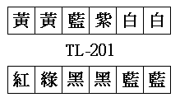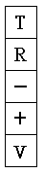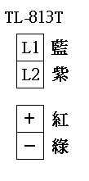
+ -
TL-2102T
白
藍
綠
黃
橙
D.D.
D.D.
電鎖
AC24V
TO:交換機單機PORT
鈴聲發生器
註:鈴聲發生器建議放
在TL-813T預埋盒內
註:DC電源需16V~18V
開門狀態接點

